
（勤奋、求是、创新、奉献）
2019～ 2020学年第 2 学期考试试卷
主考教师： 施一萍，张娟
学院 电子电气工程学院 班级 __________ 姓名 __________学号 ___________
《 算法与数据结构》课程试卷A参考答案
（本卷考试时间 120 分钟）
题号 | 一 | 二 | 三 | 四 | 五 | 六 | 七 | 八 | 九 | 十 | 总得分
题分 | 20 | 20 | 32 | 10 | 8 | 10 |  |  |  |  | 100
得分

- 选择题（本题共10小题，每小题2分，共10分）
1、以下数据结构中哪一个是非线性结构？( D )
A. 队列 B. 栈 C. 线性表 D. 二叉树

2、栈和队列的共同特点是 ( D )。
A. 都是先进先出 B. 都是后进先出
C. 没有共同点 D. 只允许在端点操作元素

3、树最适合表示( C )。
A.有序的数据元素 B.无序的数据元素
C.元素间具有层次关系的数据 D.元素间无联系的数据

- 设有序表中有1000个元素，则用折半查找元素X最多需要比较 ( B )次。
A．1 B. 10 C. 20 D. 500

5、平衡二叉树上一个结点的平衡因子的绝对值最大为 ( B )。
A. 0 B. 1 C. 2 D. 3

6、图的深度优先遍历的思想实际上是二叉树( A )遍历的推广。
A. 先根 B. 中根 C. 后根 D. 层次

7、在有向图中，所有结点的入度之和等于所有结点出度之和的( B )倍。
A. 1/2 B. 1 C. 2 D. 4

8、解决哈希表冲突的方法不包括( C )。
A. 线性探测再散列 B. 链地址法
C. 除留余数法 D. 双重散列法

9、快速排序是一种( C )。
A. 插入排序 B. 选择排序 C. 交换排序 D. 归并排序

10、在一棵具有5层的完全二叉树中，结点数最多为( A )。
A.31 B.32 C.33 D.16

- 填空题（本题共10空，每空2分，共20分）
1、线性结构中元素之间存在（一对一）的关系，树形结构中元素之间存在( 一对多 )关系，图状结构中元素之间存在( 多对多 )关系。
2、一个算法的时间复杂度为(n²+nlog₂n+14)，其数量级表示为( O（n²） )。
3、向一个长度为n的顺序表的第i个元素（1≤i≤n+1）之前插入一个元素时，需移动( n – i + 1 )个元素。
4、对一棵完全二叉树从1开始按从上到下、从左到右的顺序对结点编号，那么，对编号为i的结点，它的左孩子（如果有的话）结点编号为( 2i )，它的右孩子（如果有的话）结点编号为( 2i + 1 )，它的双亲结点（如果有的话）的编号为( i/2 )。
- 对一个二叉排序树进行( 中根 )遍历时，得到的结点序列是一个有序序列。
6、基数排序就是一种借助（ 多关键字排序 ）的思想来实现“单关键字排序”的算法。

三、算法理解题（本题共4小题，每小题8分，共32分）
1、给出如图1所示的二叉树，求出先序、中序、后序和层序遍历序列。
A
B
C
D
E
F

图1
答：先序遍历：ABDECF 后序遍历：DEBFCA
中序遍历：DBEAFC 层序遍历：ABCDEF

2、请画出如图2所示有向图的邻接矩阵和邻接表。
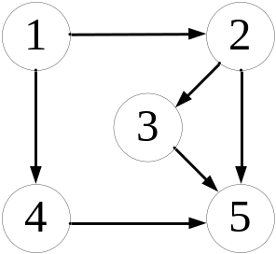
图 2
答：
邻接矩阵为： 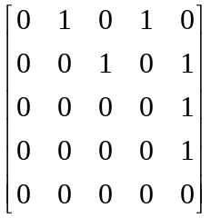
邻接表为：
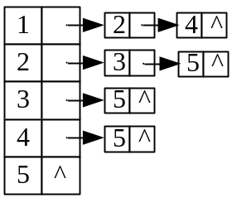

- 设哈希函数H(k) = k % 13，设关键字序列为{22,12,24,6,45,7,8,13,21}，散列表长m=13，使用线性探测再散列处理冲突，构造哈希表，并给出查找成功时的平均查找长度。
答：H(22)= 22 % 13= 9,H(12)= 12% 13=12,H(24)= 24% 13=11,H(6)=6 % 13=6,
H(45)=45 % 13=6，冲突，所以，由线性探测，45存储在编号7的位置。
H(7)=7 % 13=7，冲突，所以，由线性探测，7存储在编号8的位置。
H(8)=8 % 13=8，冲突，所以，由线性探测，8存储在编号10的位置。
H(13)=13 % 13=0
H(21)=21%13=8，冲突，所以，由线性探测，21存储在编号1的位置。
最终得到的Hash表为：
地址 | 0 | 1 | 2 | 3 | 4 | 5 | 6 | 7 | 8 | 9 | 10 | 11 | 12
关键字 | 13 | 21 |  |  |  |  | 6 | 45 | 7 | 22 | 8 | 24 | 12
探测次数 | 1 | 7 |  |  |  |  | 1 | 2 | 2 | 1 | 3 | 1 | 1

ASL = （1+7+1+2+2+1+3+1+1）/ 9 = 2.1
- 假设待排序的关键字序列为{35，12，26，7，29，18}，试写出使用堆排序建小顶堆的过程和第一次输出堆顶调堆后的结果。

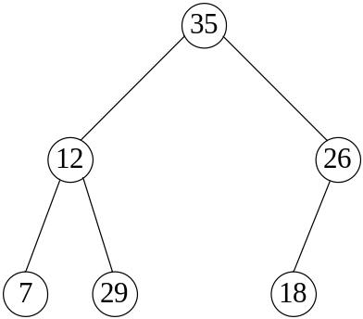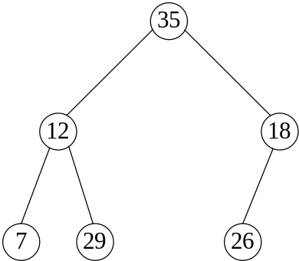
无序序列 26与18筛选
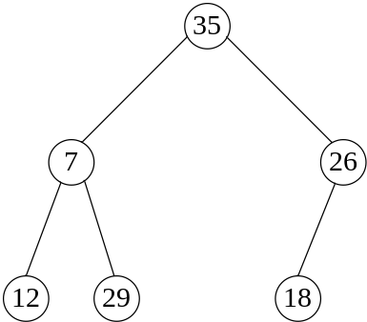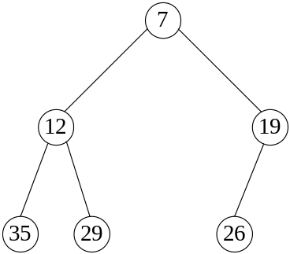
12与7、29筛选 35与7、18筛选得初始堆

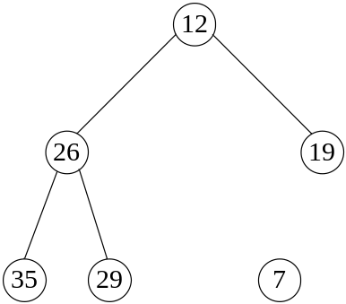
输出7调整后的新堆

四、程序填空题：（本题共5空，每空2分，共10分）
已知单链表的各结点数据为互不相等的整数。下面是创建单链表，并求单链表中元素值最大的结点序号的算法。请将该算法填写完整。
typedef int ElemType;
typedef struct node
{
ElemType data;
struct node *next;
}LNode,*LinkList;
void CreateList(LinkList &h,int n)
{
LNode *s,*r; int i;
h=( LNode *)malloc(sizeof(LNode));
r=h;
for (i=0;i<n;i++)
{
s=( LNode *)malloc(sizeof(LNode));
scanf(“%d”,&s->data);
r->next= (1) ;
r=s;
}
r->next= (2) ;
}
int MaxNode(LinkList sl)
{ int j,k;
LNode *p,*q;
if (sl->next ==NULL) return 0;
q=sl->next;
p=q->next;
k=1; j= (3) ;
while (p!=NULL)
{ if (p->data>q->data) {q=p;k= (4) ;}
p= (5) ; j++;
}
return k;
}
答：（1）s (2) null (3)2 (4)j (5) p->next

五、算法设计题：（本题8分）
已知二叉树的结点结构如下，设计算法int LeafCount(BTree bt)，求二叉树BT的叶子结点数。
typedef struct node
{
ElemType data；
struct node *lchild，*rchild；
} Bnode, *BTree;

int LeafCount(BTree bt)
{ int num1,num2;
if (bt！=NULL)
{ if (bt->lchild==NULL && bt->rchild==NULL)
return 1;
else
{ num1=LeafCount(bt->lchild);
num2=LeafCount(bt->rchild);
return(num1+num2);
}
return 0;
}

六．分析题（本题10分）
已知一个公路网，该网内有n个城市，以及这些城市之间相连的公路，将城市用结点表示，城市间的公路用边表示。要求从某一城市出发，对公路网内n个城市都访问一次。试根据题目的含义分析解决问题采用的数据结构是什么？采用什么算法来完成任务?算法要求用文字描述。
答：采用的数据结构为图；
用深度优先搜索来完成任务。算法如下：
从图中某个顶点v出发，访问此顶点，然后依次从v的未被访问的邻接点出发深度优先遍历图，直至图中所有和v有路径相通的顶点都被访问到；若此时图中尚有顶点未被访问，则另选图中一个未曾被访问的顶点作起始点，重复上述过程，直至图中所有顶点都被访问到为止。
或用广度优先搜索来完成。算法如下：
从图中某顶点v出发，在访问了v之后依次访问v的各个未曾访问过的邻接点，然后分别从这些邻接点出发依次访问它们的邻接点，并使“先被访问的顶点的邻接点”先于“后被访问的顶点的邻接点”被访问，直至图中所有已被访问的顶点的邻接点都被访问到。若此时图中尚有顶点未被访问，则另选图中一个未曾被访问的顶点作起始点，重复上述过程，直至图中所有顶点都被访问到为止。

